Pielikums Nr.7
Olaines novada pašvaldības domes
28.02.2024. sēdes lēmumam
(2.prot., 17.p.)

GRAFISKAIS PIELIKUMS

Nekustamais īpašums Nosaukums “Bez adreses”, Olaines pagasts, Olaines novads.
Nekustamā īpašuma kadastra numurs 8080 020 0149
Zemes vienības adrese: “Bez adreses”, Olaines pagasts, Olaines novads.
Zemes vienības kadastra apzīmējums 8080 020 0775
Kopējā platība: 0.8390 ha (vairāk vai mazāk pēc kadastrālās uzmērīšanas)
Lietošanas mērķis –“Dabas pamatnes, parki, zaļās zonas un citas rekreācijas nozīmes objektu teritorijas, ja tajās atļautā saimnieciskā darbība nav pieskaitāma pie kāda cita klasifikācijā norādīta lietošanas mērķa” - NĪLM – 0501

Mērogs 1 cm=41.37 m

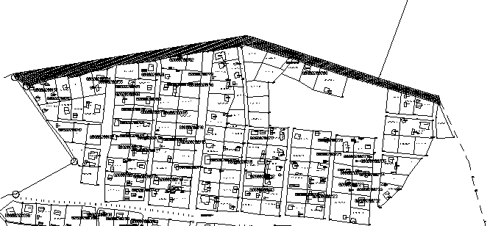

Sagatavoja: Īpašuma un juridiskās nodaļas speciāliste
nekustamo īpašumu pārvaldīšanā (paraksts) I.Celma

